|  |  |  |
| --- | --- | --- |
|  |  |  |
| МИНОБРНАУКИ РОССИИ | | |
| Федеральное государственное бюджетное образовательное учреждение  высшего образования  **«МИРЭА – Российский технологический университет»**  **РТУ МИРЭА** | | |

Институт Информационных технологий

Кафедра Инструментального и прикладного программного обеспечения

**ПРАКТИЧЕСКАЯ РАБОТА №4**

по дисциплине «Интерфейсы прикладного программирования»

**Тема практической работы: Создание простейшего имитационного REST API с помощью NodeJS**

**Студент группы** ИКБО-20-19 Московка А.А.

_______________

(подпись студента)

**Руководитель практической работы** Белолипцев М. А.

_______________

(подпись руководителя)

Работа представлена « 1 » октября 2021 г.

Работа принята «___» ____________ 2021 г.

Москва 2021

# Цель работы

Целью данной практической работы является знакомство с принципами

REST и создание простейшего имитационного REST API.

**Задание**

Необходимо выполнить загрузку NodeJS (если не была установлено), выполнить установку json-server-а, создать файл database.json и заполнить его авторами, библиотеками и книгами. Исполнить различные методы через Postman.

# Ход работы:

1. Выполняем загрузку компонентов для работы с json с помощью команды

“npm install -g json-server –save” для командной строки (Рисунок 1)

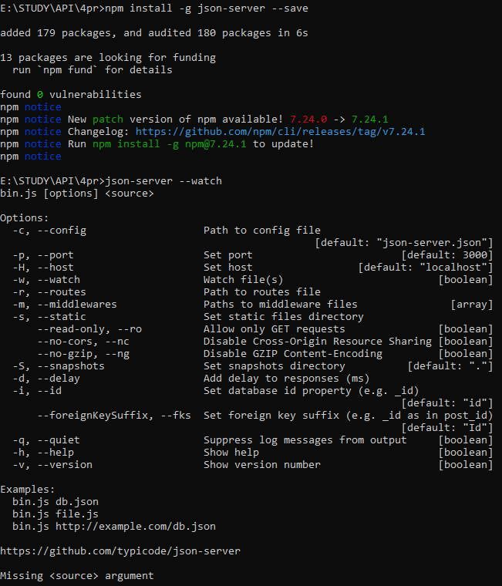

Рисунок 1 – Загрузка для создания сервера через json

1. Выполняем запуск сервера и загружаем в него созданный database.json файл через командную строку.

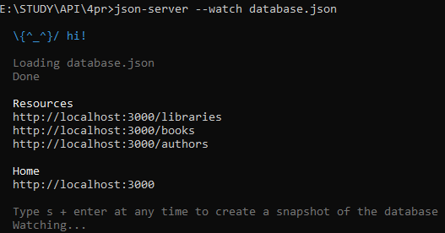

Рисунок 2 – Запуск

1. **Работа с запросами через POSTMAN**

Выполнив загрузку, через Postman мы начинаем проверку нашего файла посредством запросов на сервер.

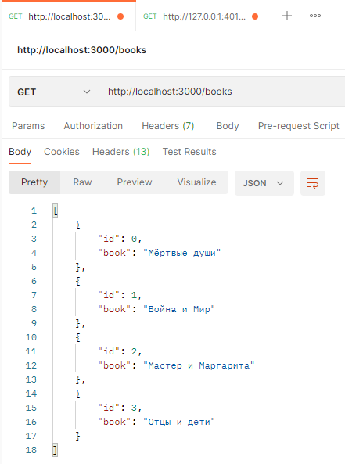

Рисунок 3 – Вывод книг из файла database.json

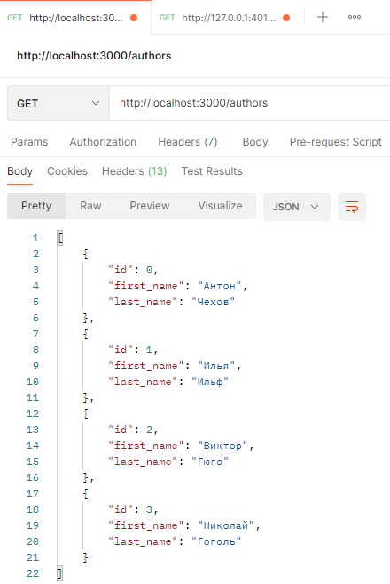

Рисунок 4 – Вывод авторов из файла database.json

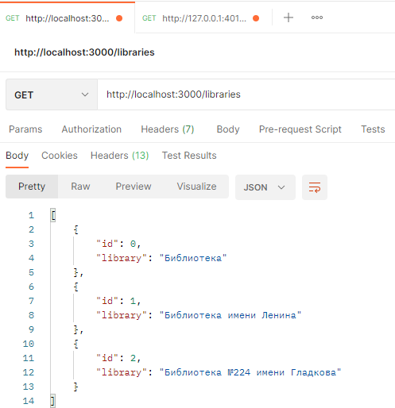

Рисунок 5 – Вывод библиотек из файла database.json

Теперь, когда мы убедились в корректной работе нашей базы данных,

выполним другие методы работы с информацией в файле.

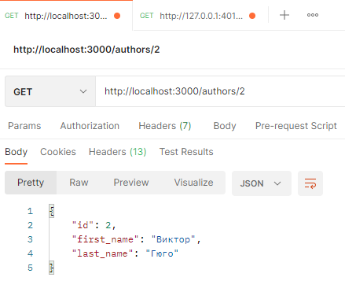

Рисунок 6 – Вывод автора по его id

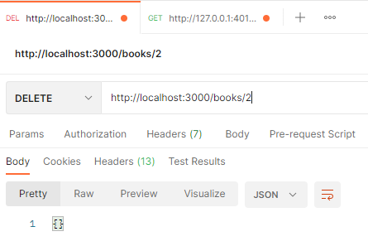

Рисунок 7 – Удаление книги по id

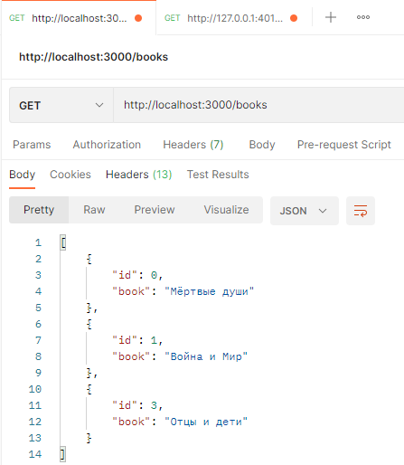

Рисунок 8 – Проверка удаления

**Заключение**

В ходе данной практической работы было проведено знакомство с принципами REST и с основами создания простейшего имитационного REST API.

# Список используемых информационных источников

1. Журавлев, А. Е. Инфокоммуникационные системы. Программное обеспечение : учебник для вузов / А. Е. Журавлев, А. В. Макшанов, А. В. Иванищев. — 2-е изд., стер. — Санкт-Петербург : Лань, 2021. — 376 с. — ISBN 978-5-8114-8515-4. — Текст : электронный // Лань : электронно-библиотечная система. — URL: https://e.lanbook.com/book/176658 (дата обращения: 25.09.2021). — Режим доступа: для авториз. пользователей.

2. Сухов, К. К. Node.js. Путеводитель по технологии : учебник / К. К. Сухов. — Москва : ДМК Пресс, 2015. — 416 с. — ISBN 978-5-97060-164-8. — Текст : электронный // Лань : электронно-библиотечная система. — URL: https://e.lanbook.com/book/69954 (дата обращения: 25.09.2021). — Режим доступа: для авториз. пользователей.

3. Заяц, А. М. Проектирование и разработка WEB-приложений. Введение в frontend и backend разработку на JavaScript и node.js : учебное пособие для вузов / А. М. Заяц, Н. П. Васильев. — 3-е изд., стер. — Санкт-Петербург : Лань, 2021. — 120 с. — ISBN 978-5-8114-7042-6. — Текст : электронный // Лань : электронно-библиотечная система. — URL: https://e.lanbook.com/book/154380 (дата обращения: 25.09.2021). — Режим доступа: для авториз. пользователей.